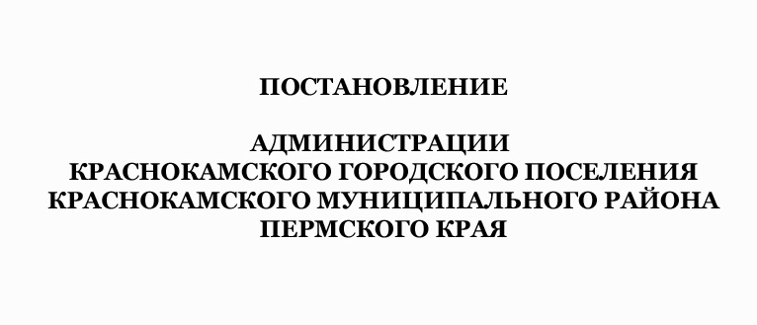
___01.11.2017____
№ ___1230___

Об утверждении Перечня муниципальных программ Краснокамского городского поселения

В соответствии с Федеральным законом от 06 октября 2003 г. № 131-ФЗ «Об общих принципах организации местного самоуправления в Российской Федерации», Порядком разработки, утверждения, реализации и проведения оценки эффективности реализации муниципальных программ на территории Краснокамского городского поселения, утверждённым постановлением администрации Краснокамского городского поселения от 18 июня 2014 г. № 452, в целях устранения замечаний контрольно-счётной палаты Краснокамского муниципального района
Администрация постановляет:
1. Утвердить Перечень муниципальных программ Краснокамского городского поселения (прилагается).
2. Признать утратившим силу постановления администрации Краснокамского городского поселения:
2.1 от 27 июня 2014 г. № 491 «Об утверждении Перечня муниципальных программ Краснокамского городского поселения на 2015 -2017 годы»;
2.2 от 30 июня 2017 г. № 700 «Об утверждении Перечня муниципальных программ Краснокамского городского поселения на 2018 год и плановый период 2019-2020 годы».
3. Постановление опубликовать в Официальном бюллетене органов местного самоуправления муниципального образования Краснокамское городское поселение и разместить на официальном сайте Краснокамского городского поселения http://krasnokamsk.ru.
4. Контроль за исполнением постановления оставляю за собой.

И.о. главы городского поселения –
главы администрации Краснокамского
городского поселения Н.В. Згоржельская

Приложение
к постановлению администрации
Краснокамского городского поселения
от 01.11.2017 № 1230

ПЕРЕЧЕНЬ
МУНИЦИПАЛЬНЫХ ПРОГРАММ
КРАСНОКАМСКОГО ГОРОДСКОГО ПОСЕЛЕНИЯ

№  п/п | Наименование муниципальной программы | Ответственный исполнитель муниципальной программы
1. | Управление муниципальными финансами Краснокамского городского поселения | Финансовое управление
2. | Управление муниципальной собственностью и земельными ресурсами, градостроительная деятельность на территории Краснокамского городского поселения | Комитет имущественных отношений и землепользования
3. | Обеспечение безопасности населения и территории Краснокамского городского поселения | Помощник главы администрации Краснокамского городского поселения
4. | Обеспечение взаимодействия гражданского общества и органов местного самоуправления Краснокамского городского поселения | Управляющий делами администрации Краснокамского городского поселения
5. | Повышение квалификации муниципальных служащих Краснокамского городского поселения | Управляющий делами администрации Краснокамского городского поселения
6. | Содействие развитию и поддержка общественных объединений, некоммерческих организаций в Краснокамском городском поселении | Отдел развития территориального общественного самоуправления
7. | Создание благоприятных условий для реализации мероприятий в сферах молодёжной политики, культуры и спорта на территории Краснокамского городского поселения | Управление по молодёжной политике, культуре и спорту
8. | Обеспечение жильём жителей Краснокамского городского поселения | Помощник заместителя главы администрации Краснокамского городского поселения
9. | Строительство, развитие, капитальный ремонт жилищного фонда и объектов коммунальной инфраструктуры и дорожного хозяйства | Отдел строительства и капитального ремонта
10. | Содержание объектов коммунальной и инженерной инфраструктуры, объектов внешнего благоустройства и озеленения | Отдел ЖКХ, благоустройства и транспорта
11. | Формирование современной городской среды на территории муниципального образования Краснокамское городское поселение | Отдел ЖКХ, благоустройства и транспорта

